LAMPIRAN

Lampiran 2
PEDOMAN WAWANCARA
(Responden/ informasi Pengelola)

Kabupaten/ kota : Sidrap
Kecamatan : Maritengngae
Desa/Kelurahan : Majjelling
Nama Lembaga Peny. Program : SKB Sidrap
Nama Pengelola : -

- Usia berapa yang dipersyaratkan menjadi warga belajar dalam pendidikan kesetaraan paket C ?
- Bagaimana cara rekruitmen warga belajar ?
- Apa saja yang menjadi sumber belajar bagi warga belajar pada proses pembelajarannya ?
- Sebelum warga belajar dibelajarkan apakah dilakukan tes kemampuan awal untuk mengetahui tingkat kemampuan belajarnya ?
- Apa sajakah karakteristik tutor yang dapat diterima ?
- Siapakah yang merekrut tutor kesetaraan paket C ?
- Bagaimana tentang insentif tutor yang diterima ?
- Apa sajakah fasilitas yang diperlukan warga belajar pada proses pembelajaran ?
- Media apakah yang digunakan pada saat pembelajaran ?
- Siapakah yang menentukan letak lokasi pembelajaran ?
- Siapakah yang menentukan jadwal pembelajaran ?
- Berapa dana pembiayaan yang diterima oleh warga belajar dan digunakan untuk apa sajakah dana itu ?
- Bagaimana bentuk motivasi yang diberikan penyelenggara untuk membangkitkan semangat belajar warga masyarakat ?
- Ada berapa warga belajar tiap kelompok ?
- Siapakah yang menentukan besarnya warga belajar setiap kelompok ? dan syarat-syarat apa sajakah warga belajar dalam satu kelompok ?
- Berapa kali dalam seminggu pembelajaran berlangsung dan jam berapa dilaksanakan proses pembelajaran ?
- Bagaimana keadaan materi pembelajaran ?
- Bagaimanakah bentuk penilaian awal, penilaian proses dan penilaian akhir pada warga belajar ?
- Kapan penilaian hasil belajar dilaksanakan ?
- Apakah saran anda untuk penyelenggara pendidikan kesetaraan paket C selanjutnya ?

Lampiran 3
PEDOMAN WAWANCARA
(Responden/ informasi Tutor)

Kabupaten/ kota : Sidrap
Kecamatan : Maritengngae
Desa/Kelurahan : Majjelling
Nama Lembaga Peny. Program : SKB Sidrap
Nama Pengelola : -

- Sudah berapa lama menjadi pendidik di SKB Sidrap?
- Sebelum mengajar disini mengajar dimana?
- Apa tujuan program di SKB Sidrap?
- Apakah fasilitas yang tersedia mencukupi?
- Berapa jumlah jam mengajar dalam 1 minggu?
- Apakah bapak/ ibu terlibat dalam pengambilan keputusan terhadap kebijakan yang diterapkan di SKB Sidrap?
- Seperti apa strategi pembelajarannya?
- Bagaimana pendekatan yang dilakukan pada siswa apabila kurang berminat dalam pembelajaran?
- Apa yang menjadi penghambat dan pendorong dalam pelaksanaan program di SKB Sidrap?

Lampiran 4
PEDOMAN OBSERVASI
- Mengamati lokasi dan keadaan di sekitar penyelenggaraan pendidikan kesetaraan paket C di SKB Sidrap
- Alamat lembaga
- Kondisi geografis lembaga
- Lingkungan disekitar lembaga
- Kondisi bangunan lembaga
- Masyarakat disekitar lembaga
- Mengamati kegiatan belajar mengajar yang ada di pendidikan kesetaraan paket C
- Pengelolaan pembelajaran pendidikan kesetaraan paket C
- Kegiatan yang dilakukan warga belajar
- Mengamati fasilitas penunjang pembelajaran
- Mengamati ruang kelas
- Mengamati fasilitas pendukung pembelajaran
- Mengamati ketersediaan ruang tutor dan pengelola pendidikan kesetaraan
- Mengamati fasilitas yang ada di lembaga

Lampiran 5
PEDOMAN DOKUMENTASI
- Arsip tertulis
- Sejarah berdirinya Pendidikan Kesetaraan Paket C di Unit Pelaksana Teknis Sanggar Kegiatan Belajar Sidrap
- Buku profil Pendidikan Kesetaraan Paket C di SKB Sidrap
- Latar belakang penyelenggaraan pendidikan kesetaraan paket C di SKB Sidrap
- Visi dan Misi Pendidikan Kesetaraan Paket C di SKB Sidrap
- Arsip data warga belajar Pendidikan Kesetaraan Paket C SKB Sidrap
- Foto
- Gedung lembaga SKB Sidrap
- Sarana Prasarana Pendidikan Kesetaraan Paket C SKB Sidrap
- Kegiatan proses belajar mengajar Pendidikan Kesetaraan Paket C SKB Sidrap
- Interaksi lainya

Lampiran 6
Pengelola
Hasil Wawancara
Penyelenggaraan Program Pendidikan Kesetaraan Paket C di SKB Kabupaten Sidrap

- Usia berapa yang dipersyaratkan menjadi warga belajar dalam pendidikan kesetaraan paket C?
Jawaban:
Untuk pelaksanaan program pendidikan kesetaraan paket C tidak ada batasan usia maksimal dan minimal, hanya saja mereka diharuskan telah memiliki ijazah SLTP atau sederajat ataupun ijazah Paket B sebelumnya dengan sasaran warga belajar sebanyak pendaftar yang ada dan masing-masing akan dibagi kedalam kelompok.
- Bagaimana cara rekruitmen warga belajar ?
Jawaban:
Perekrutan atau mengumpulkan warga belajar yang dilaksanakan oleh kami sebagai penyelanggara adalah dengan menghubungi kelurahan atau pemerintah setempat setiap kecamatan bahwa akan ada perekrutan warga belajar paket C di SKB Sidrap.
- Apa saja yang menjadi sumber belajar bagi warga belajar pada proses pembelajarannya ?
Jawaban:
Seseorang yang telah diberikan pembelajaran langsung dari pengelola untuk dapat kembali mengajarkan kepada warga belajar yang diberikan beberapa pelatihan sebelum diterjunkan langsung untuk mengajarkan dan memberikan pengetahuan yang diberikan kepada warga belajar.
- Sebelum warga belajar dibelajarkan apakah dilakukan tes kemampuan awal untuk mengetahui tingkat kemampuan belajarnya ?
Jawaban:
Pada pembelajaran awal, tidak dilakukan tes kemampuan awal pada warga belajar, karena tutor secara langsung mengajarkan pada warga belajar tentang soal-soal ujian sebelumnya.
- Apa sajakah karakteristik tutor yang dapat diterima ?
Jawaban:
Tidak ada karakteristik yang demikian adanya untuk menjadi seorang tutor, adapun syarat utamanya untuk menjadi tutor minimal berpendidikan Sarjana (S1) dan mempunyai pendidikan yang dapat ditransfer kepada warga belajar dan bertempat tinggal dilokasi yang tidak jauh dari SKB serta mampu menguasai materi yang telah diberikan.
- Siapakah yang merekrut tutor kesetaraan paket C ?
Jawaban:
Mereka tutor-tutor kami yang merekrut, kami malihat keseharian dari mereka sebulum dijadikan tutor. Apakah ia layak untuk diposisi tersebut atau tidak.
- Bagaimana tentang insentif tutor yang diterima ?
Jawaban:
Untuk intensif tutor yang diberikan akumulasi dari biaya administrasi warga belajar yang telah di rincikan sebelumnya oleh pengelola, di atur sedemikian rupa hingga setiap kegiatan dapat tertutupi dengan baik.
- Apa sajakah fasilitas yang diperlukan warga belajar pada proses pembelajaran?
Jawaban:
Untuk fasilitasnya sendiri kami menyediakan ruangan khusus dengan kondisi yang sangat sederhana terlihat di ruangan khusus untuk Paket C di Kantor SKB Sidrap yang sudah mulai tak terurus. Terlihat kursi dan meja yang ada beberapa serta meja dan kursi tutor dan beberapa lemari yang berisi buku-buku dan contoh soal ujian sebelumnya yang pada beberapa bulan yang lalu telah digunakan, namun dibiarkan kembali karena belum dimulainya proses pembelajaran untuk tahun 2016.
- Media apakah yang digunakan pada saat pembelajaran ?
Jabawan:
Adapun media yang biasanya digunakan adalah LCD yang dimiliki oleh SKB apabila pihak tutor akan menggunakannya memberikan materi serta buku-buku SLTA sederajat yang juga dapat menjadi acuan dalam belajar mengajar.
- Siapakah yang menentukan letak lokasi pembelajaran ?
Jawaban:
Penentuan sasaran lokasi pembelajaran tetap ditentukan oleh kami sebaga pelaksana, kami tetap memfasilitasi ruangan khusus paket C di SKB kadang jika warga belajar bosan, meraka diajak belajar di kecamatan lain yang tidak begitu jauh dari SKB. Namun kembali lagi, jarak mereka yang begitu jauh dari tempat tinggal biasanya membuat mereka jarang bahkan malas mengikuti proses pembelajarannya, sehingga kami sebagai penyelenggara kembali memutar otak bagaimana caranya agar pelaksanaan ini dapat berjalan efektif. Sehingga dimunculkanlah ide untuk memberikan saran penempatan lokasi pembelajaran di kediaman mereka, namun tetap saja yang datang hanya yang dekat dari tempat tersebut.
- Siapakah yang menentukan jadwal pembelajaran ?
Jawaban:
Untuk penentuan waktu tetap diambil alih oleh maki, tetapi tetap menyesuaikan dari mereka warga belajar, melihat kondisi mereka yang kebanyakan bermalas-malasan sehingga kami mengikut dengan apa yang mereka inginkan.
- Berapa dana pembiayaan yang diterima oleh warga belajar dan digunakan untuk apa sajakah dana itu ?
Jawaban:
Selama proses pembelajaran dana yang didapatkan oleh warga belajar itu sendiri tidak ada sama sekali. Malah sebaliknya, mereka yang mengeluarkan uang untuk belajar dan memperoleh ijazah. Itu sebabnya program pendidikan Paket C ini disebut sebagai pendidikan Paket C swadana, karena pendanaan dari warga belajar. Jadi mereka akan rugi jika tidak mengikuti dengan baik.

- Bagaimana bentuk motivasi yang diberikan penyelenggara untuk membangkitkan semangat belajar warga masyarakat ?
Jawaban:
Agar proses pembelajaran dapat berjalan optimal dalam membelajarkan warga belajar, tutor memberikan motivasi belajar untuk warga belajar melalui metode ceramah, tanya jawab, diskusi dan ekperimen karena dari kegiatan ini tutor akan memotivasi warga belajar dari mulai memberikan ceramah, menanyakan secara langsung apa yang menjadi penyebab kurangnya motivasinya dan dilakukan pembeljaran yang langsung pada proses praktek atau eksperimen. Namun kadang tidak semua warga belajar dapat menerima dengan baik. Masih banyak pula yang tidak menyukainya ataukah ada pekerjaan lain sehingga pada pelaksanaannya kurang dari beberapa yang menyempatkan untuk mengikuti proses pembelajaran.
- Ada berapa warga belajar tiap kelompok ?
Jawaban:
Pelaksanaan kegiatan pembelajaran program paket C biasanya paling banyak hanya 2 kelompok saja yang didalam 1 kelompok sebanyak 20 orang. Adapun penentuan kelompoknya diatur dalam Standar Kompetensi Keaksaraan (SKK) Depdiknas mengatur tentang jumlah warga belajar dalam 1 kelompok paket C sebanyak 20 orang dan untuk syarat warga belajar dalam satu kelompok tidak ada penggolongan. Hal tersebut diatur dalam Standar Kompetensi Keaksaraan berisi seperangkat standar kompetensi pendidikan kesetaraan untuk mengembangkan kemampuan (a) menganalisis dan memecahkan masalah yang dihadapi, (b) memanfaatkan kemampuan dan keterampilannya dalam kehidupan sehari-hari, (c) memotivasi dan memberdayakan dirinya, (d) meningkatkan mutu dan taraf hidupnya dan (e) menjadi anggota masyarakat yang gemar belajar.
- Siapakah yang menentukan besarnya warga belajar setiap kelompok ? dan syarat-syarat apa sajakah warga belajar dalam satu kelompok ?
Jawaban:
Yah, penentu tetap kami dari penyelenggara namun berdasar dengan ketentuan yang telah dipaparkan dipertanyaan sebelumnya dalam Standar Kompetensi Keaksaraan (SKK) Depdiknas mengatur tentang jumlah warga belajar dalam 1 kelompok paket C sebanyak 20 orang dan untuk syarat warga belajar dalam satu kelompok tidak ada penggolongan. Untuk syarat sendiri tidak ada syarat pembagian, mereka dibagi kemasing-masing kelompok menurut urutan absen pada saat peregistrasian awal sebelumnya.
- Berapa kali dalam seminggu pembelajaran berlangsung dan jam berapa dilaksanakan proses pembelajaran ?
Jawaban:
Untuk penentuan jam ini juga diatur pula dalam dalam Standar Kompetendi Keaksaraan (SKK) sama dengan penentuan jumlah orang dalam setiap kelompok, Standar Kompetensi Level 1 diperlukan waktu penyelesaian 120 jam pelajaran @60 menit. Karena itu, ditetapkan alokasi waktu pembelajaran termasuk pertemuan sebnayak 2-3 kali seminggu, masing-masing selama 60 menit. Namun, dalam pelaksanaan prakteknya sebagaimana disepakati warga belajar sesuai dengan keadaannya pada hari tersebut, jika berhalangan maka akan pindahkan atau sekalian tidak terlaksana. Biasanya pelaksanaanya dimulai pada siang hari pukul 13.00 wita sampai selesai. Untuk program paket C yang telah disebutkan tadi bahwa paket C ini adalah paket C swadaya sehingga pelaksanaannya hanya berkisar 6 bulan lamanya. Adapun untuk materi pembelajaran tidak dibatasi, semua mengikut pada contoh soal sebelumnya.
- Bagaimana keadaan materi pembelajaran ?
Jawaban:
Untuk keadaan materi pembelajaran, kita banyak mengajarkan tentang contoh soal-soal ujian sebelumnya kepada mereka, guna memberikan gambaran tentang bagaimana soal-soal yang kira-kira akan muncul pada pelaksanaan proses ujian akhir. Materi lain yang juga biasa diberikan oleh tutor adalah bahan materi dari buku paket SMA, ketika ada pelajaran atau soal yang kurang dipahami serta sukar untuk tutor kami pecahkan.
- Bagaimanakah bentuk penilaian awal, penilaian proses dan penilaian akhir pada warga belajar ?
Jawaban:
Seperti yang telah dijelaskan diawal bahwa tidak ada proses tes awal, untuk penilaian proses hanya dilaksanakan sekali saja pada ujian semester. Pelaksanaan ujian semester sendiri pada 5 atau 6 bulan pelaksanaan pembelajaran, dan untuk penilaian akhir pada Ujian Nasional yang kemudian nanti hasilnya akan dijumlahkan oleh pusat apakah warga belajar ini lulus atau tidak.
- Kapan penilaian hasil belajar dilaksanakan ?
Kami melaksanakan penilaian 5 bulan setelah proses pembelajaran, dilakukan ujian semester. Selanjutnya di bulan berikutnya dibulan ke 6 pembelajaran persiapan untuk Ujian Akhir Nasional setelah pelaksanaan ujian Nasional tingkat SLTA sederajat, jadi kita juga dapat mengambil contoh unjian nasional SLTA untuk diajarkan kembali kepada warga belajar sebelum unjian Nasional.
- Apakah saran anda untuk penyelenggara pendidikan kesetaraan paket C selanjutnya ?
Jawaban:
Adapun saran untuk penyelenggaraan program pendidikan Kesetaraan paket C selanjutnya agar dana dari Dinas pendidikan dapat dicairkan untuk pelaksanaan paket C karena kasian mereka warga belajar yang membayar untuk dapat mengikuti progrm paket C, dan tidak di pungkiri bahwa pelaksanaanya agak terkesan asal terlaksana dan mereka langsung memperoleh ijazah tanpa proses belajar.

Lampiran 7
Tutor
Hasil Wawancara
Penyelenggaraan Program Pendidikan Kesetaraan Paket C di SKB Kabupaten Sidrap
- Sudah berapa lama menjadi pendidik PKPC di SKB Sidrap?
Jawaban:
Sudah sejak tahun 2000, dari pertama pendidikan kesetaraan berjalan
- Sebelum mengajar disini mengajar dimana?
Jawaban:
Dari awal saya mengajar ya disini sampai sekarang ini
- Apa tujuan program PKPC di SKB Sidrap?
Jawaban:
Ya untuk memajukan pendidikan kesetaraan paket C yang tidak tercover formal dan membantu yang putus sekolah
- Apakah fasilitas yang tersedia mencukupi?
Jawaban:
Kurang dek, tapi ya gimana caranya kita mengatasi saja.
- Berapa jumlah jam mengajar dalam 1 minggu?
Jawaban:
Satu kali mengajar itu 2x45 menit, dan seminggu ada 3 kali pertemuan tergantung bagaimana keadaan warga belajar
- Apakah bapak/ ibu terlibat dalam pengambilan keputusan terhadap kebijakan yang diterapkan di PKPC SKB Sidrap?
Jawaban:
Semua terlibat, karena biasanya kalau ada rapat kan ya yang ada dikantor ini, jadi siapa saja yang ada dikantor itu yang terlibat.
- Seperti apa strategi pembelajarannya?
Jawaban:
Ya biasa, menenrangkan materi, trus ada pertanyaan-pertanyaan sama soal2
- Bagaimana pendekatan yang dilakukan pada warga belajar apabila kurang berminat dalam pembelajaran?
Jawaban:
Kita biasanya via sms/tlp mbak, trus kalau 3 bulan menjelang ujian itu ya kita jemput bola kalau memang mereka tidak bisa datang.
- Apa yang menjadi penghambat dan pendorong dalam pelaksanaan program PKPC di SKB Sidrap?
Jawaban:
Banyak dari warga belajar itu yang sudah bekerja juga, jadi kendalanya ya di pelaksanaanya itu, mereka jarang berangkat apalagi haru membayar transport sendiri, tapi kalau ujian pasti dating

Lampiran 8
Hasil Observasi
Penyelenggaraan Program Pendidikan Kesetaraan Paket C di SKB Kabupaten Sidrap

Aspek/Unsur yang diteliti | Deskripsi Hasil
- Mengamati lokasi dan keadaan di sekitar penyelenggaraan pendidikan kesetaraan paket C di SKB Sidrap  - Alamat lembaga  - Kondisi geografis lembaga  - Lingkungan disekitar lembaga  - Kondisi bangunan lembaga  - Masyarakat disekitar lembaga | Masyarakat di sekitar lembaga SKB Sidrap terletak di Kabupaten Sidenreng Rappang. Kabupaten Sidrap adalah salah satu kabupaten yang ada di Sulawesi Selatan, Makassar. Kota Makassar (Ibukota Propinsi Sulsel), dengan jarak ± 90 km. Lokasi SKB Sidrap berada jauh dengan Dinas Pendidikan dan Kebudayaan Kabupaten Sidrap karena seluruh SKPD disatukan. SKB terletak dibagian gedung selatan Kantor Bapeda lama. Kondisi lahan yang digunakan pun cukup baik. SKB memiliki 1 ruang kepala, 1 ruang TU, 1 ruang pamong belajar, 1 perpustakaan. Sedangkan untuk ruang KBM, UPT SKB memakai ruang pertemuan (Aula), jadi sewaktuwaktu bisa digunakan untuk rapat atau pertemuan lain oleh SKB Sidrap. Begitu juga dengan aula dan mushollah.
- Mengamati kegiatan belajar mengajar yang ada di pendidikan kesetaraan paket C  - Pengelolaan pembelajaran pendidikan kesetaraan paket C  - Kegiatan yang dilakukan warga belajar | -
- Mengamati fasilitas penunjang pembelajaran  - Mengamati ruang kelas  - Mengamati fasilitas pendukung pembelajaran  - Mengamati ketersediaan ruang tutor dan pengelola pendidikan kesetaraan  - Mengamati fasilitas yang ada di lembaga | Keadaan sarana dan prasarana untuk sementara masih mencukupi untuk KBM. UPT SKB memiliki 1 ruang ketua, 1 ruang TU, 1 ruang pamong dan 1 perpustakaan. Untuk ruang kelas dan aula sendiri SKB masih memakai ruang sendiri. Untuk ruang kelas sendiri sebenarnya SKB sudah memiliki, namun dipakai untuk ruang pamong, karena keterbatasan ruang. Sehingga saat pembelajaran berlangsung dan ruang sedang digunakan rapat, Pamong mencari ruang lain, biasanya meminjam ruang kelas PAUD disekitar lingkungan SKB. Tentunya hal ini sudah dibuat persetujuan dengan pihak terkait.

Lampiran 9
Hasil Studi Dokumentasi
Penyelenggaraan Program Pendidikan Kesetaraan Paket C di SKB Kabupaten Sidrap
No | Aspek yang diteliti | Keterangan
1. | Arsip Tertulis  - Sejarah berdirinya Pendidikan Kesetaraan Paket C di Unit Pelaksana Teknis Sanggar Kegiatan Belajar Sidrap  - Buku profil Pendidikan Kesetaraan Paket C di SKB Sidrap  - Latar belakang penyelenggaraan pendidikan kesetaraan paket C di SKB Sidrap  - Visi dan Misi Pendidikan Kesetaraan Paket C di SKB Sidrap  - Arsip data warga belajar Pendidikan Kesetaraan Paket C SKB Sidrap | Ada  Ada  Ada  Ada  Ada
2. | Foto  - Gedung lembaga SKB Sidrap  - Sarana Prasarana Pendidikan Kesetaraan Paket C SKB Sidrap  - Kegiatan proses belajar mengajar Pendidikan Kesetaraan Paket C SKB Sidrap  - Interaksi lainya | Ada  Ada  Ada  Ada

Lampiran 10
Analisa Data Hasil Wawancara, Observasi dan Dokumentasi
Penyelenggaraan Program Pendidikan Kesetaraan Paket C di SKB Kabupaten Sidrap
- Penyelenggaraan Program Pendidikan Kesetaraan Paket C di SKB Sidrap
- Latar Belakang penyelenggaraan program pendidikan kesetaraan paket C
No | Sumber | Deskripsi data
1. | Wawancara | Latar belakang penyelenggaraan pendidikan kesetaraan paket C di SKB Sidrap adalah karena banyaknya siswa SMP yang tidak mungkin menuntaskan pendidikan formal yang dikarenakan berbagai faktor, diantaranya faktor ekonomi, geografis dan sosial. Selain itu yang melatar belakangi penyelenggaraan pendidikan kesetaraan paket C adalah keputusan pemerintah mengenai wajib belajar 9 tahun
2. | Observasi | Latar belakang penyelenggaraan pendidikan kesetaraan paket C di SKB Sidrap adalah karena banyaknya peminat pendidikan kesetaraan paket C di wilayah SKB Sidrap, karena masyarakat memandang paket C di SKB Sidrap berstatus negri.
3. | Dokumentasi | Latar belakang penyelenggaraan pendidikan kesetaraan paket C di SKB Sidrap adalah UUD 1945, UU RI No. 20 Th 2003 tentang Sistem Pendidikan Nasional, Kep Mendiknas No. 86/U/2003 tentang Penghapusan Ujian Persamaan, Kep Mendiknas No. 0132/u/2004 tentang Program Paket C, PP No. 19 Th 2005 tentang Standar Nasional Pendidikan, Permendiknas No. 23 Th 2006 tentang Standar Kompetensi Lulusan, Surat Edaran Mendiknas No. 107/MPN/MS/2006 tentang Eligibilitas Program 147 Kesetaraan, Permendiknas No. 14 Th 2007 tentang Standar Isi Pendidikan Kesetaraan, Permendiknas No. 3 Th 2008 tentang Standar Proses Pendidikan Kesetaraan
Kesimpulan |  | Latar belakang penyelenggaraan pendidikan kesetaraan paket C di UPT SKB Gunungkidul adalah karena tingginya animo masyarakat serta adanya dukungan dari pemerintah, baik berupa dana, ketegasan hukum serta dukungandukungan lainnya.

- Tujuan Penyelenggaraan pendidikan kesetaraan paket C
No | Sumber | Deskripsi data
1. | Wawancara | Tujuan penyelenggaraan pendidikan kesetaraan paket C di SKB Sidrap adalah memberikan kesempatan seluas-luasnya kepada masyarakat untuk memperoleh pendidikan setara SMA/MA, terutama bagi masyarakat yang tidak bisa menuntaskan pendidikan formal, sehingga dapat memberikan kehidupan yang lebih baik di masa yang akan datang.
2. | Observasi | Melihat pada latar belakang serta proses penyelenggaraan pendidikan kesetaraan paket C di SKB Sidrap, hal ini sangat menunjukan bahwa apa yang dilakukan sekarang berdasar pada tujuan yang akan dicapai.
3. | Dokumentasi | Tujuan penyelenggaraan pendidikan kesetaraan paket C SKB Sidrap, terdapat pada buku profil SKB Sidrap
Kesimpulan |  | Tujuan penyelenggaraan pendidikan kesetaraan paket C di SKB Sidrap adalah memberikan kesempatan seluas-luasnya kepada masyarakat untuk memperoleh pendidikan setara SMA/MA, terutama bagi masyarakat yang tidak bisa menuntaskan pendidikan formal, sehingga dapat memberikan kehidupan yang lebih baik di masa yang akan datang.

- 10 Patokan Pendidikan Luar Sekolah dalam Penyelenggaran Program Kesetaraan Paket C
No | Sumber | Deskripsi data
1. | Wawancara | 10 Patokan pendidikan luar sekolah telah dicantumkan dan terlaksana namun tidak efektif berdasarkan wawancara dengan pihak pengelola.
2. | Observasi | 10 Patokan pendidikan luar sekolah pelaksanaan pembelajarannya belum berlangsung saat itu karena penelitian dilakukan diakhir tahun, sedangkan pelaksanaannya diawal bulan
3. | Dokumentasi | 10 Patokan pendidikan luar sekolah dibagian dokumentasi sebagian mencakup secara keseluruhan namun pelaksanaannya yang tidak dapat di ambil dokumentasinya
Kesimpulan |  | 10 Patokan pendidikan luar sekolah tidak berjalan dengan baik yang dapat diteliti oleh penulis karena proses pembelajarannya yang tidak terlaksana pada saat berlangsungnya penelitian.

- Penyelenggaraan Program Pendidikan Kesetaraan Paket C di SKB Sidrap
No | Sumber | Deskripsi data
1. | Wawancara | Kendala yang muncul dalam penyelenggaraan pendidikan kesetaraan paket C di SKB Sidrap diantaranya; keterbatasan biaya sehingga diadakan paket C swadaya, kurangnya KBM yang disebabkan oleh kesadaran kehadiran KBM warga belajar kurang.
2. | Observasi | Warga belajar memicu penyelenggara untuk mengadakan paket C swadaya sehingga warga belajar beranggapan untuk sekedar menerima ijazah tanpa ingin melalui proses pembelajaran.
3. | Dokumentasi | Foto Penyelenggaraan pendidikan kesetaraan paket C
Kesimpulan |  | Kendala terbesar karena pelaksanaannya yang swadaya yang pembiayaannya dari masyarakat, sehingga pengelola terpaksa mengambil keputusan membuat program yang hanya berlangsung selama 6 bulan sehingga memunculkan berbagai masalah-masalah lainnya

Lampiran 11
Dokumentasi Hasil Penelitian
Penyelenggaraan Program Pendidikan Kesetaraan Paket C di SKB Kabupaten Sidrap
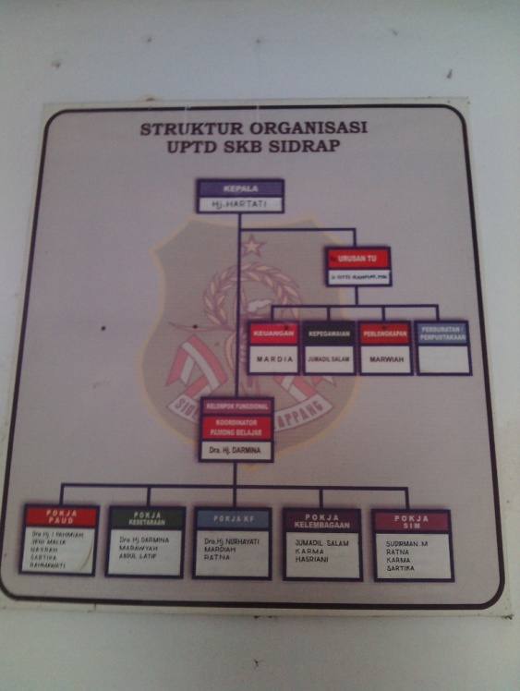
Papan Struktur Organisasi SKB SIDRAP

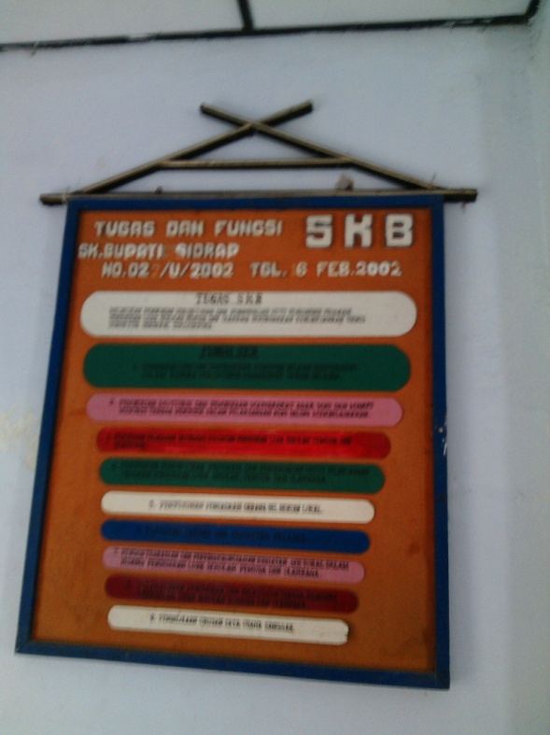

Papan Tugas dan Fungsi SKB SIDRAP

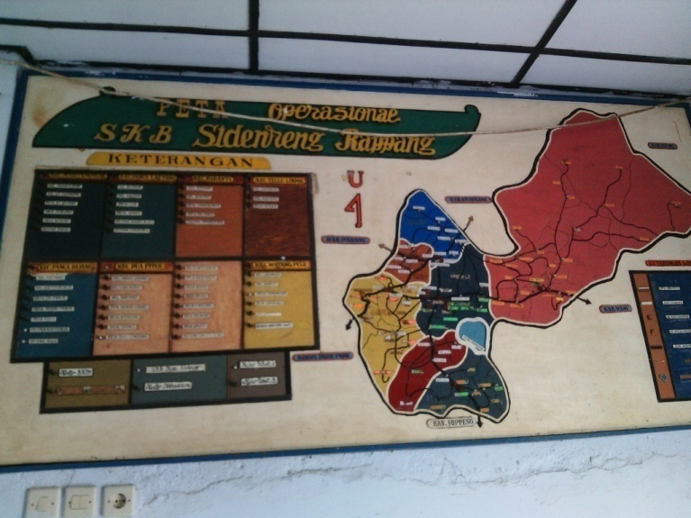
Peta Daerah Operasional SKB SIDRAP
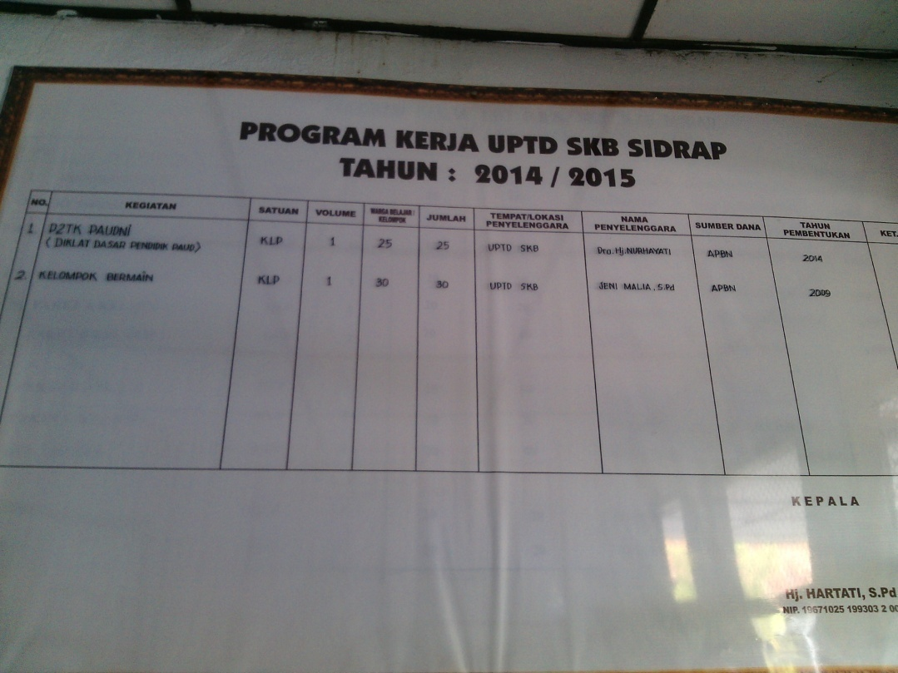
Papan Program Kerja SKB SIDRAP
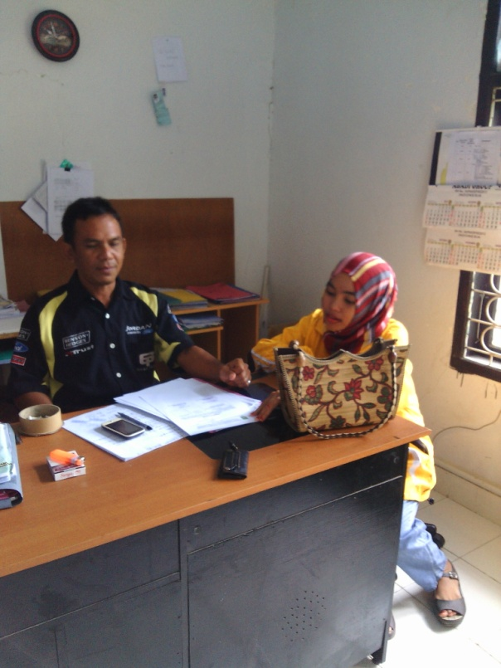
Proses wawancara dengan bapak Pengelola Paket C Bapak Jumadil Salam
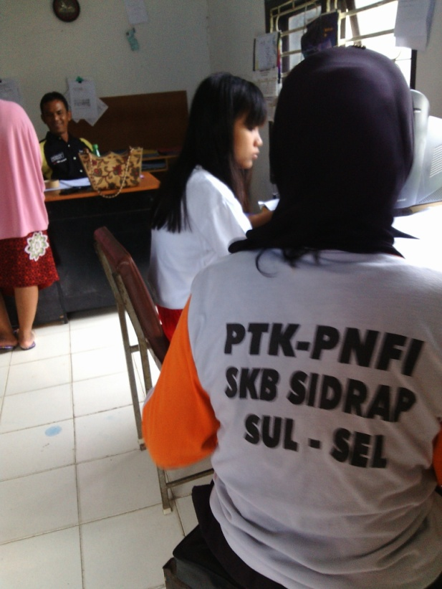
Aktivitas Ruang Pengelola Program Pendidikan Paket C SKB SIDRAP sedang melalukan proses pengimputan nilai Warga belajar paket tahun sebelumnya
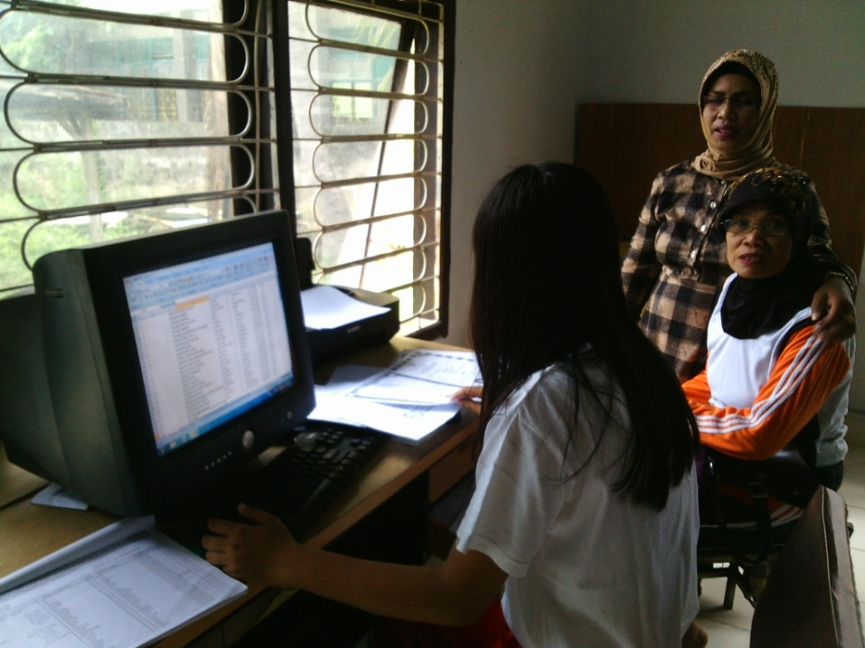
Proses Pengimputan Nilai persiapan pembuatan Ijazah Paket C

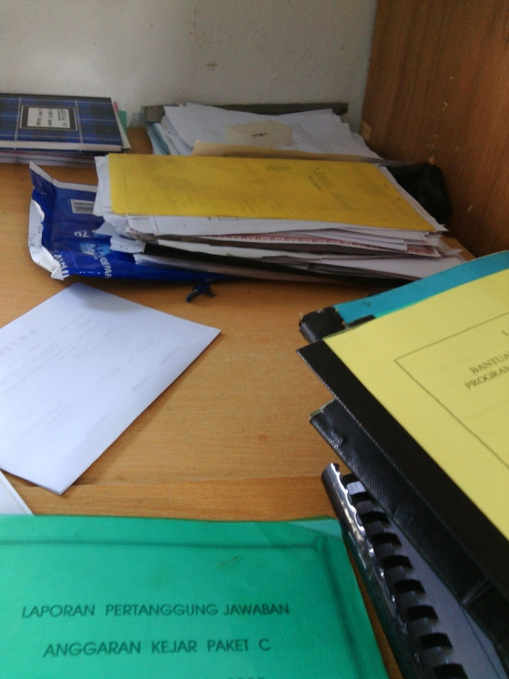
Laporan Pertanggung Jawaban Anggaran

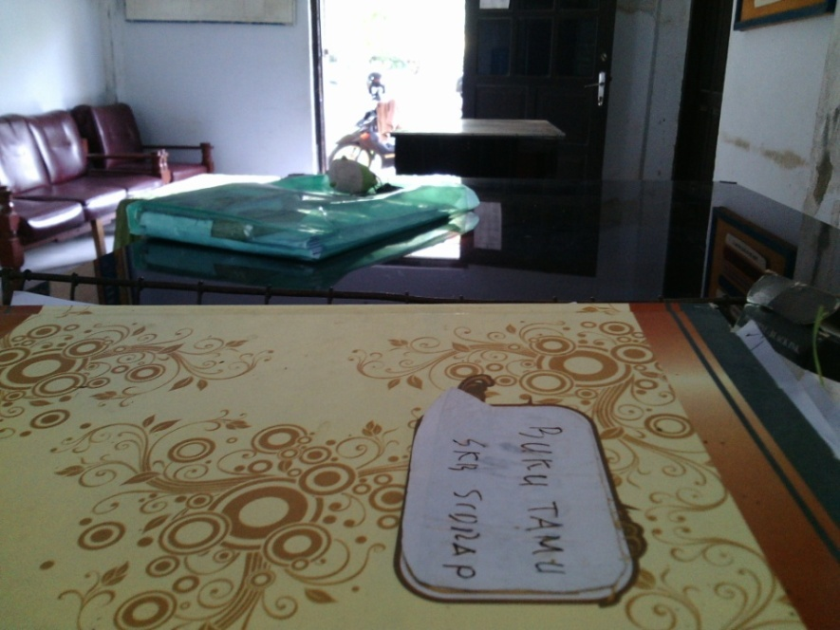
Buku Tamu SKB SIDRAP

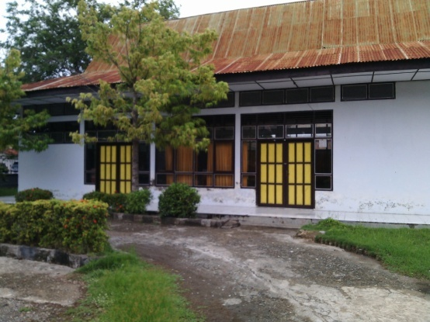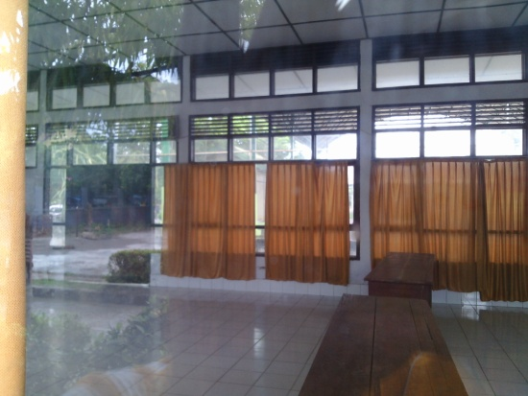
A
Aula Kantor SKB SIDRAP yang juga adalah
temapt belajar Warga Belajar Paket C

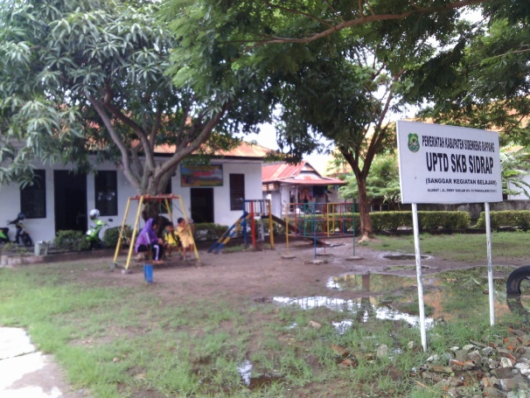
SKB SIDRAP tampak Depan

